DALLMER TistoDrain CS Bodenablauf

Dallmer

Eigenschaften

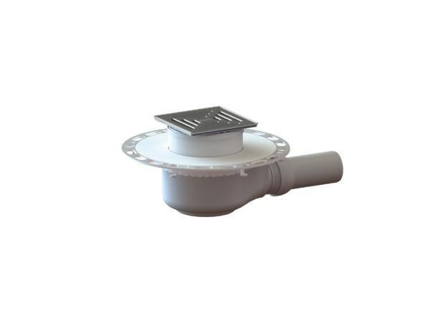

GTIN:

4001636513793

HAN:

513793

Anschluss, Abdichtung

Flansch/Kragen für Dünnbettabdichtung

Beheizbarkeit Ablauf

ohne Begleitheizung

Produkt

Ablauf mit Aufsatzstück

Werkstoff

Polypropylen (PP)

Stutzen-Ausführung

waagerecht

Nennweite DN

50,00